1. Linked queue

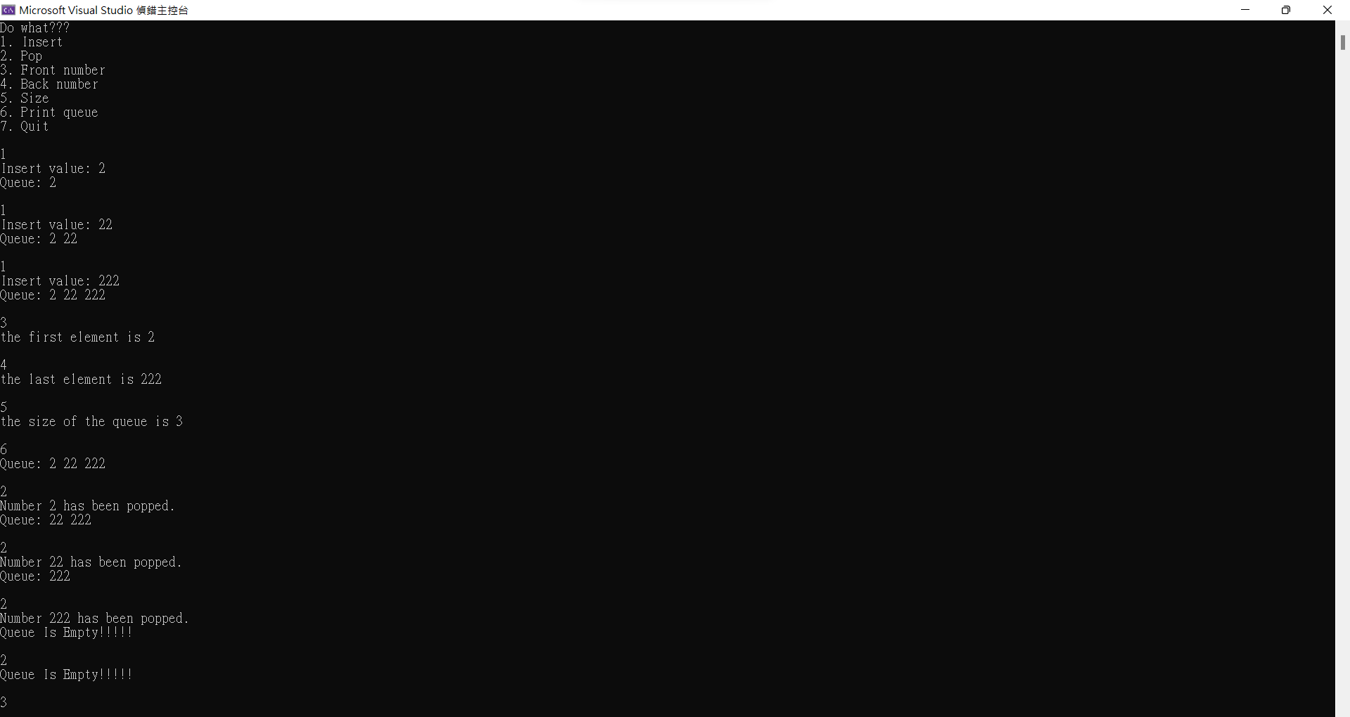

1. Swaptree()

1. Level-order traversal

1. Unique tree from preorder and inorder

1. Sum of degrees

1. n(n-1)/2

1. bfs

1. number of spanning tree

1. TopoIterator

1. ShortestPath
2. If we want to get ShortestPath(4) ,we can only get 4 to 6 and can’t get the others shortest path. Similarly, we can’t get any ShortestPath of 6 to other vertices because of the directed relationship between the vertices.
3. 0 -> 2 -> 1 -> 3 -> 4 -> 6 or 0 -> 2 -> 1 -> 3 -> 5 -> 6 distance = 8